「市町村」にお勧めする全国農業図書

令和６年２月
（一社）全国農業会議所出版部

※価格はすべて１０％税込・送料別

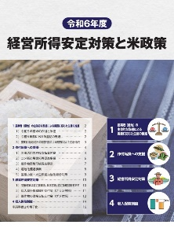
１．【パンフ】令和６年度 経営所得安定対策と米政策
R05-45 A4判16頁 110円
令和６年度の主食用米の需給安定のためには、作付け転換等に向けた政策に加え、関係者が一丸となって適正生産量を目指す取り組みが欠かせません。ゲタ・ナラシ対策、収入保険制度などの仕組みとメリットも紹介しており、これらの制度の普及啓発資料としてもご活用いただけます。

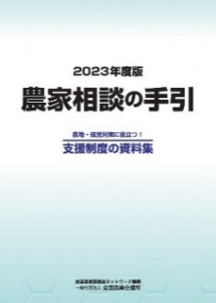
２．2023年度版 農家相談の手引
～農地・経営対策に役立つ！ 支援制度の資料集～
R05-14 A4判128頁850円
農業委員・農地利用最適化推進委員をはじめとする地域農業のリーダー等が、農業者から相談を受ける際に制度や施策の要点を説明する際に活用できる資料集。各種研修会のテキストとして、農業に関する諸制度を学ぶ手引書として幅広く活用できます。

３．農業経営基盤強化法等2022年改正のあらまし
R04-31 A4判32頁550円
農業経営基盤強化促進法等の一部改正法のうち、農業委員会組織に関係の深い改正内容について法律・政省令、通知などを踏まえ分かりやすく説明。「人・農地プランの地域計画としての法定化」「農地の集約化等」「人の確保・育成」を地域でどう進めていくか、具体的に整理しています。
４．【リーフ】活用しよう！農地中間管理事業
R05-32 A4判8頁 99円
農地中間管理事業の概要やメリット等を説明したリーフレットです。地域計画の達成に向けた農地バンクの運用見直しの内容や農地中間管理事業に関する支援などを紹介しています。

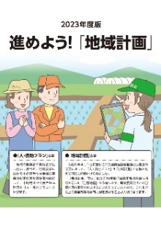
５．【リーフ】2023年度版 進めよう！「地域計画」
R05-13 A4判8頁100円
「地域計画」の実現に向けて農業委員会が果たすべき役割や具体的な取り組み手法について記載したリーフレットです。タブレットを使った意向把握や目標地図の素案作成の流れも紹介しています。

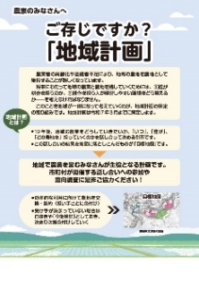
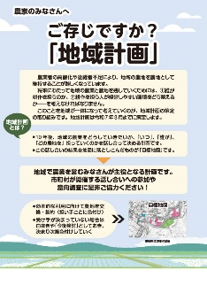
６．農家の皆さんへ ご存じですか？「地域計画」
R05-29 A4判２頁 20円
簡潔に「地域計画」を紹介した農家向けのリーフレットです。
市町村が開催する話し合いの場に参加してもらえるよう、「地域計画」における話し合いの重要性や主な協議内容を掲載しています。

７．【リーフ】農業用ハウスの底面を全面コンクリート張りした場合の
取り扱いが見直されました 30-30 A4判6頁 75円
農業用ハウスなど、コンクリート等で地固めをして耕作をできない土地は農地に該当せず、農地転用の許可が必要でしたが、その取り扱いが見直され、あらかじめ農業委員会に届け出れば、転用許可が不要となる仕組みが設けられました。届出の様式例も掲載して、理解しやすいように整理したリーフレットです。

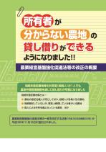
８．【リーフ】所有者が分からない農地の貸し借りが
できるようになりました!! 30-26 A4判6頁 75円
相続未登記など所有者の一部や全部が分からない農地を、簡易な手続きで、農地中間管理機構を通じて貸し付けることができる仕組みが新設されました。「基盤法」に基づく、その仕組みの概要と手続き、農業委員会による所有者の探索方法と同意取得の対応をコンパクトに分かりやすく解説しました。また、所有者が誰も分からない場合など、『農地法』に基づく貸し借りの簡素化された手続きについても掲載しています。

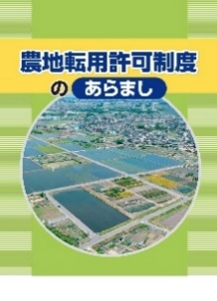
９.【リーフ】農地転用許可制度のあらまし
R02-41 A4判8頁 100円
農地転用許可制度のあらましをオールカラーのイラストや写真で説明した８ページのリーフレット。制度の概要をはじめ農地区分と要件、農地区分ごとの許可の方針、審査事項立地基準、一般基準や審査事務の流れなどをビジュアルにまとめています。
※令和６年度に改訂版刊行予定

10．農地転用許可制度マニュアル 改訂３版
R02-40 A4判29頁 540円
農地転用許可制度の概要をわかりやすく解説したマニュアルです。
農地法、同施行令・施行規則の規定をベースに、豊富なイラストや許可申請書・届出書を加えて解説。特に農用地区域内の農地を転用する場合の農用地利用計画の変更・農用地区域からの除外と、転用許可までの手続きが充実しています。
※令和６年度に改訂版刊行予定

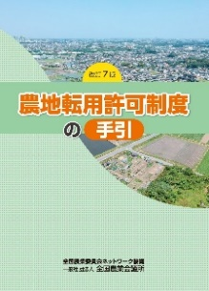
11．農地転用許可制度の手引 改訂７版
R02-39 B5判196頁 1,200円
農地転用許可制度を詳しく、分かりやすく解説した手引書。７回目となる改訂により、さらに充実しました。
農地法、同施行令・施行規則の規定をベースに、農地法関係通知の記載内容を交えて具体的に解説。長年にわたり関係者等から好評を得ています。 ※令和６年度に改訂版刊行予定

12．新 農地全書 第８版
31-46 A5判243頁 2,400円
農地にまつわる相談は、売買、貸借や転用、相続・贈与など多岐にわたります。こうした相談に対応するには、農地法や中間管理事業法、基盤法、農振法だけでなく、民法、都市計画法、国土法など様々な制度に関する知識が必要です。本書は、これら農地に関する様々な相談を問答形式で分かりやすくまとめた一冊です。
※令和６年度に改訂版刊行予定

13．新･農地の法律早わかり！ 改訂第６版
R05-27 A4判64頁 850円
令和５年４月施行の農業経営基盤強化促進法の改正を踏まえた改訂版です。「農地法から基盤法、中間管理法、農振法、市民農園法まで、コンパクトにまとまっていて分かりやすい！」と好評を得ています。農地の法律について図表を用いて分かりやすく紹介しています。

14．新・農地の法律がよくわかる百問百答 改訂３版
R03-15 A5判387頁 2,400円
農業委員会事務局には日々、農家等から様々な相談が寄せられます。そんなとき、疑問点にＱ＆Ａ形式で答える、この「百問百答」が力強い味方となってくれます。農地法、基盤法、農地中間管理法、特定農地貸付法、市民農園整備促進法といった農地に関わる法律制度ごとに、わかりやすく解説しています。 ※令和６年度に改訂版刊行予定

15．よくわかる農地の法律手続き～関係判例付～ ５訂
R05-43 A4判約170頁 2,200円
2022年の農業経営基盤強化促進法等改正に対応。
農地の法律手続きのうち頻度の高い農地の売買・貸借、農地以外への転用、市民農園の開設等について、「これだけは知っておきたい」ことを、手続きの流れ図、申請書の記載例、判例等を交えて解説しています。
※令和６年３月刊行予定

16．農業経営基盤強化促進法 一問一答集 ３訂
R05-50 A5判約300頁 2,530円
制度運用で疑問にぶつかったときの手引きとなるよう一問一答形式でわかりやすく解説。地域で農業の振興に携わる市町村や都道府県の担当者、関係機関・団体の関係者など多くの皆様にご活用いただけます。
※令和６年３月刊行予定

17．農業経営基盤強化促進法 一問一答集 ３訂
R05-50 A5判約300頁 2,530円
制度運用で疑問にぶつかったときの手引きとなるよう一問一答形式でわかりやすく解説。地域で農業の振興に携わる市町村や都道府県の担当者、関係機関・団体の関係者など多くの皆様にご活用いただけます。
※令和６年３月刊行予定

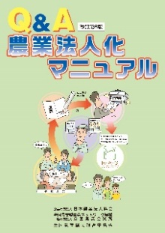
18．Ｑ＆Ａ 農業法人化マニュアル 改訂第６版
R04-37 A4判108頁 900円
農業経営の法人化を志向する農業者を対象に、法人化の目的やメリット、法人の設立の仕方、法人化に伴う税制や労務管理上の留意点などの疑問を一問一答形式で解説。改訂第６版では、農業経営の発展過程と法人化を踏まえた経営理念・経営戦略立案の重要性などを追加しています。

19．【リーフ】農業経営を法人化しませんか！
R05-19 A4判8頁 99円
農業経営の法人化を志向する農業者向けのリーフレットです。
各種計画づくりのチェックポイントや法人設立の手順、法人化のメリットと義務・負担、会社法人と農事組合法人、農地所有適格法人の要件などを解説。農業法人設立・経営相談の窓口も掲載しています。

20．企業の農業参入の手引
26-41 A4判48頁 713円
農地の有効利用を進め、地域の担い手を確保するためには、地域の実情に応じて企業等の新たな担い手を農業のパートナーとして積極的に迎え入れ、経営体として支援する取り組みが重要です。この手引は、農業参入に関心を持つ企業等の皆さんに、農業に関する基礎的知識と、農業参入の流れや方針、事業計画作成のポイント、参入後の留意点等について分かりやすく解説しています。

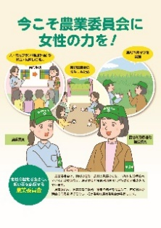
21．【リーフ】今こそ農業委員会に女性の力を！
R04-17 A4判4頁 50円
農業委員会への女性の参画を促すリーフレットです。第５次男女共同参画基本計画においても、女性農業委員の割合を30％まで上昇させることが目標として設定されています。女性委員のネットワークの紹介や活躍されている地域の事例も盛り込みました。現職の農業委員・農地利用最適化推進委員はもちろん、地域での話し合いや女性委員候補者への働きかけなどに幅広くご活用ください。

22．【リーフ】概要・メリット・申請 まるっとわかる 認定農業者制度
R05-15 A4判12頁 110円
令和４年度の農業経営基盤強化促進法改正により、事業展開を後押しする各種支援措置も追加されました。制度の概要や要件、手続きなど制度の仕組みや、メリットを説明したリーフレットです。
既に認定農業者となっている皆様への、支援措置等の周知にもご活用いただけます。

